臺北市教師研習中心
104年度1月份教師聯誼活動實施計畫
- 依據：本中心辦理教師聯誼活動要點。
- 目的：
（一）提倡正當休閒活動，增進教師情誼，促進身心健全發展並紓解身心壓力。
（二）配合臺北市郊山景觀及大臺北地區人文休閒設施，進行自然生態及戶外健身體驗學習，豐富教學內容。
（三）親近自然，瞭解自然，透過環境教育的啟迪，激發珍惜及愛護我們生長環境的行動力。
- 對象：臺北市所屬各級學校正式合格教師。
- 錄取人數及遴選說明：
（一）為考量活動安全與解說效果，本活動預定錄取45名，額滿即截止報名。
（二）遴選條件
1.近一年內未曾參加過本活動者優先錄取。
2.依報名先後，並按照學校薦派順序依序錄取。
3.每校限定2名為原則，建請 貴校以未曾參加過本活動者優先辦理薦派。
（三）本活動不受理現場報名，請勿自行隨隊或攜眷同行。
- 核予研習時數：全程參與者核予研習時數6小時。
- 活動日期及內容：
探尋來自地心的氣息：104年1月24日（星期六），上午9時至下午3時。
七、活動方式：聘請專業解說員為學員進行導覽及解說。
簡要行程(行程暫定，視當日實際狀況調整)
時 間 | 地 點 | 活 動 內 容 與 方 式
08:30~09:00 | 臺北市教師研習中心  (憑身分證明文件辦理報到) | 報到、集合及編組
09:00~14:30 | 本中心→橫嶺古道→紗帽路→龍鳳溫泉→近觀硫氣孔→龍鳳谷遊客服務站→硫磺谷溫泉泡腳池 | 分組進行導覽及解說(全程步行)
15:00- | 惇敘工商解散 | 賦歸
八、報名方式：本研習採網路報名，請轉知 貴校欲報名參加之教師自即日起至104年1月10日前，逕登入臺北市教師在職研習網站（http://insc.tp.edu.tw/index/DefBod.aspx）報名，並列印報名表經學校行政程序核准後，再由學校研習承辦人進入系統辦理薦派報名，始完成報名手續。
九、注意事項：
（一）本活動不代訂午餐，敬請自備。
（二）本研習於報名截止後3日內公布研習名單(以各研習員於教師在職研習網中登錄之電子郵件信箱通知)，請自行列印研習通知並準時參加研習。
（三）參與人員請穿著寬鬆休閒服、防滑運動鞋，並攜帶雨具、水壺(1000cc以上)、筆記本、筆【必備】；相機、毛巾、個人藥品【視個人而定】。
（四）活動當天如遇天候不佳，將於本中心及教師在職研習網頁公告延期或通知取消。如照常舉行者，本中心保有變更路線的權利。
（五）為珍惜教育資源，經報名錄取人員不得無故缺席，如無故不出席亦未請假累計達三次者，將於「臺北市教師在職研習網」系統上暫停該員報名本中心各研習班之權利三個月。
(六) 為響應節能減碳及撙節公帑，本中心104年1月起之研習員專車將改由劍潭或士林捷運站接駁至中心；因須辦理年度招標，相關專車資訊將俟採購完成後，於教師在職進修網及本中心網站公告。
十、聯絡方式：輔導組洪如杏輔導員，電話：(02)28616942轉226
E-mail：jhhung777@gmail.com。
十一、本研習計畫陳奉 主任核可後實施，修正時亦同。
附綠：
※橫嶺古道簡圖(摘錄自Tony的自然人文旅記)
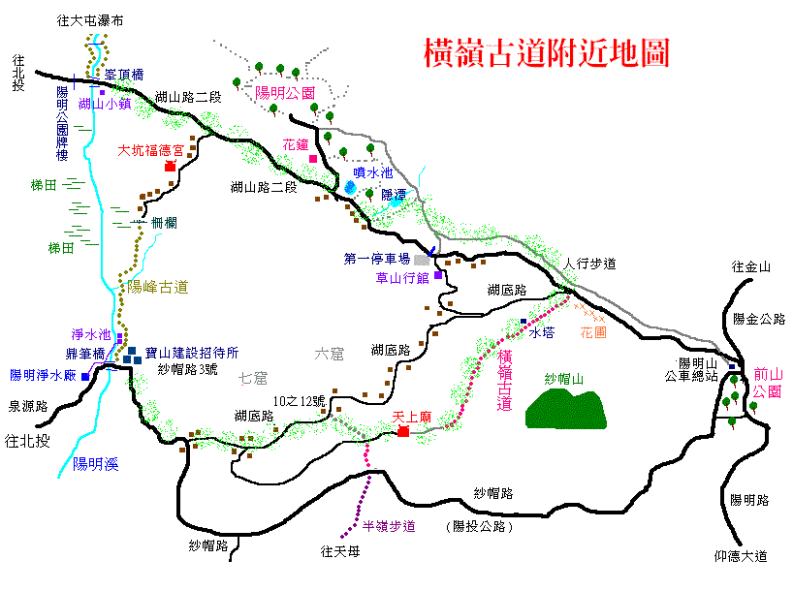

※龍鳳谷.硫磺谷步道簡圖(摘錄自Tony的自然人文旅記)
